本说明对《中国非物质文化遗产数据库普查管理系统使用手册》进行了增补和修订，同时提供了《中国非物质文化遗产数据库普查管理系统软件》的升级步骤及新增功能的说明。希望大家在对软件升级之前认真阅读本说明中“软件更新说明”一节，如仍有疑问之处请通过中国非物质文化遗产网（http://www.ihchina.cn/）中的“联系我们”向中国艺术研究院非物质文化遗产数据库管理中心咨询。

一、启动和登陆系统

１、启动服务
确保电脑中已经安装 “中国非物质文化遗产数据库管理软件”后，选择“开始”→“程序”→“中国非物质文化遗产数据库管理软件”→“启动服务”（图一），弹出一个黑色控制台窗口Tomcat，等屏幕信息停留在“Server startup in **** ms”时，说明服务已经成功启动（图二）。启动后此Tomcat窗口不要关闭，在使用中国非物质文化遗产数据库管理软件期间此窗口要始终保持开启。
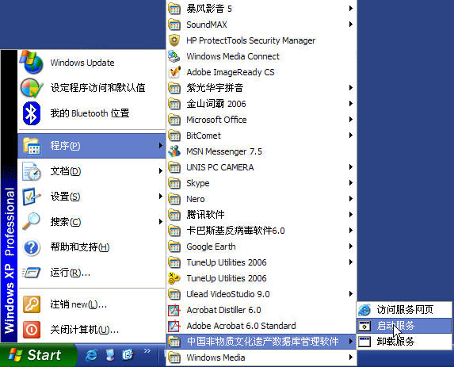
图一
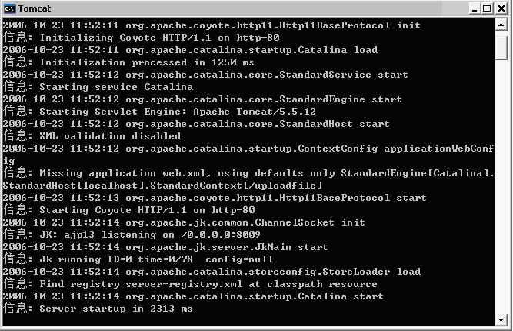
图二

２、登陆系统
服务启动后，选择“开始”→“程序”→“中国非物质文化遗产数据库管理软件”→“访问服务网页”后（图三），就会弹出中国非物质文化遗产数据库管理系统软件登录页面（图四），输入用户名和密码，点击“登录”即可登录到数据库管理系统。
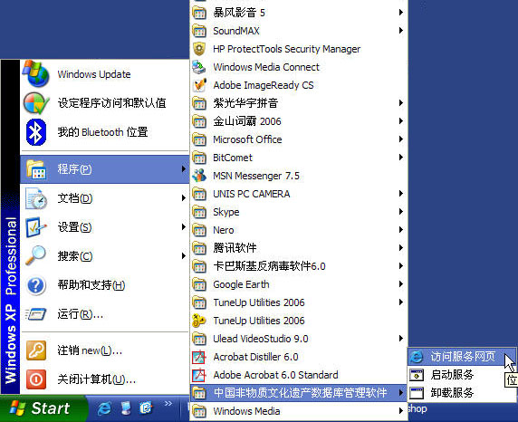
图三
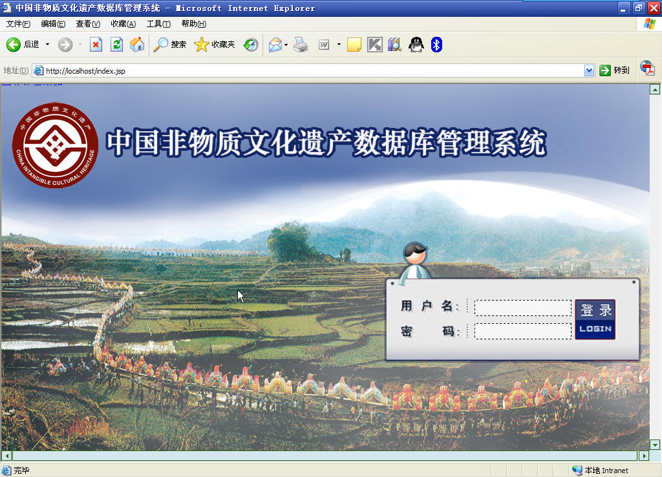
图四
首次使用数据库管理系统需用超级管理员登录，用户名“superadmin”，密码“feiwuzhi”。超级管理员具有数据库管理软件的最高权限，但超级管理员不具有属地代码，所以不可以用来输入普查信息。第一次登录后，需在“用户权限管理”模块中添加新的普通用户，并为用户附加相应的权限。添加成功后，建议更改“superadmin”的密码，由专人管理，以保证数据库信息的安全。以后用普通用户登录进行相应操作即可。

二、软件更新说明

１、修改和确认更新地址
此功能只对超级管理员“superadmin”开放，在没有非物质文化遗产数据库中心通知的情况下，请勿随意更改该配置。以普通用户登录，此功能按钮为暗淡显示。
使用超级管理员“superadmin”用户名登陆到“中国非物质文化遗产数据库管理软件”系统，选择导航条上的“系统管理”，然后点击左侧“配置管理”，页面右侧即可打开一个更新服务器地址的输入框。该地址默认为http://www.ihchina.cn/。如果该地址被修改，点击“恢复默认值”可恢复到此默认地址。（图五）
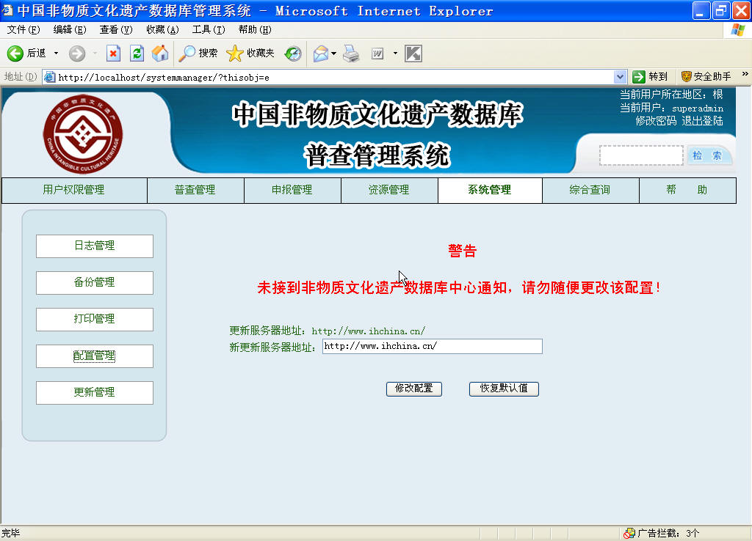
图五

２、软件更新
登陆到“中国非物质文化遗产数据库管理软件”系统， 选择导航条上的“系统管理”，然后点击左侧“更新管理”，右侧窗口将打开软件更新界面（图六）。点击按钮“检查新版本，并进行软件更新”，弹出更新窗口，并自动更新系统。第一次更新，软件会弹出一个错误提示窗口（图七）。不必理会这个问题，点击“确定”后，重新启动电脑再次进行“检查新版本，并进行软件更新”操作。进度条100%后升级完成，点击“退出”按钮关闭该窗口（图八），退出数据库软件。再次重新登录后，软件即升级到最新版本。以后每次更新，点击“检查新版本，并进行软件更新”，系统会自动检测，若无最新版本，窗口提示为“你的程序是最新版本：***，请等待新版本发布”；若有最新版本，系统会自动升级，当进度条到100%时，升级完成，重新启动电脑，系统将升级到最新版本。
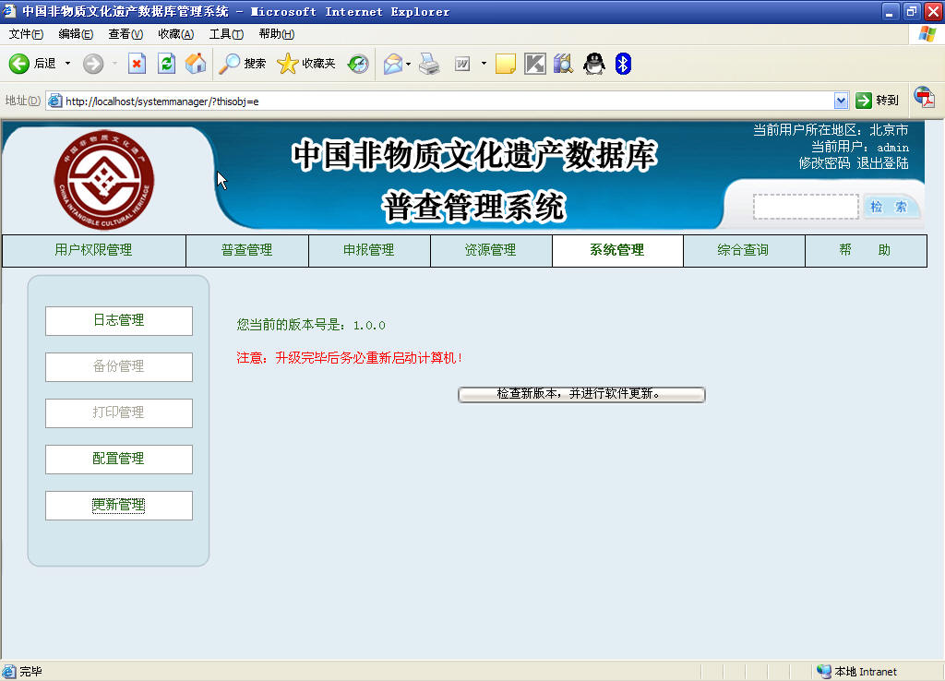
图六
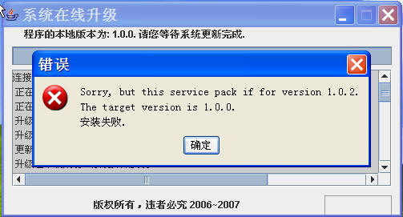
图七
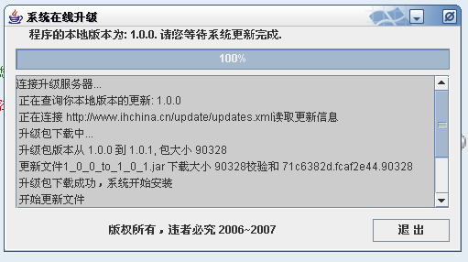
图八

三、备份管理
“备份数据库”和“恢复数据库”的功能必须在系统升级到1.0.5版本后才可使用。

１、备份数据库
登陆到“中国非物质文化遗产数据库管理软件”系统， 选择导航条上的“系统管理”，然后点击左侧“备份管理”，右侧窗口将打开数据库备份界面（图九），点击“生成数据库文件”，系统会自动弹出一个窗口，等待一段时间界面显示如图十，表示备份数据库文件已经生成。根据页面提示，右键点击“我确认要保存数据库文件(点击右键选择另存为)”，选择“目标另存为”，系统弹出文件下载窗口。此时需要备份人员选择保存路径，系统自动按照年、月、日、时间的排序方式生成一个数字文件名，以便系统出现故障时选择最新的备份文件进行还原。此时点击“保存”，数据库文件即成功备份（图十一）。备份文件会附带原有上传附件的信息，但不会对上传附件进行打包备份。
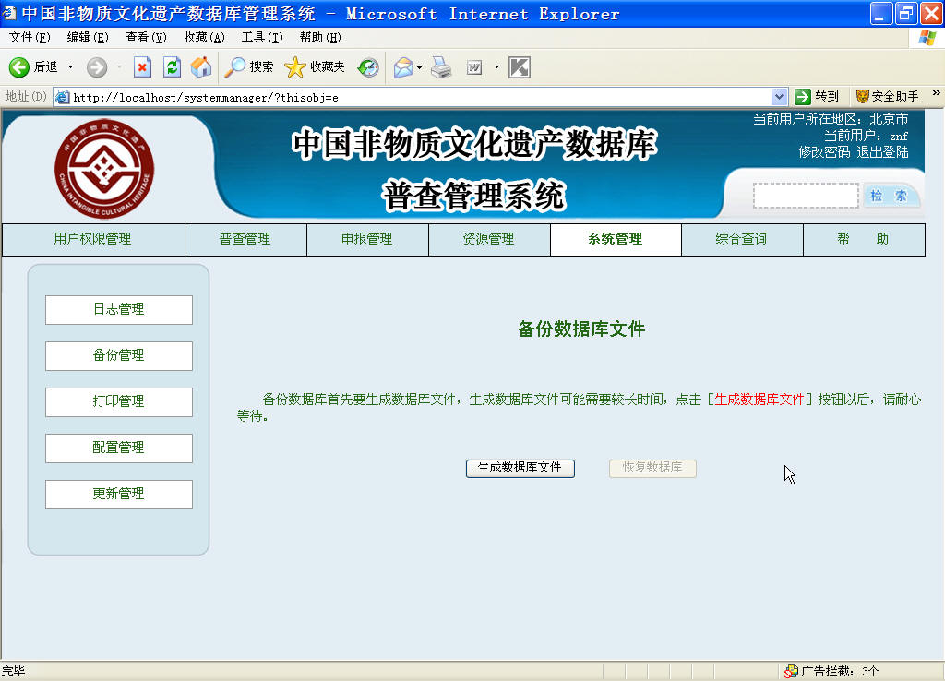
图九
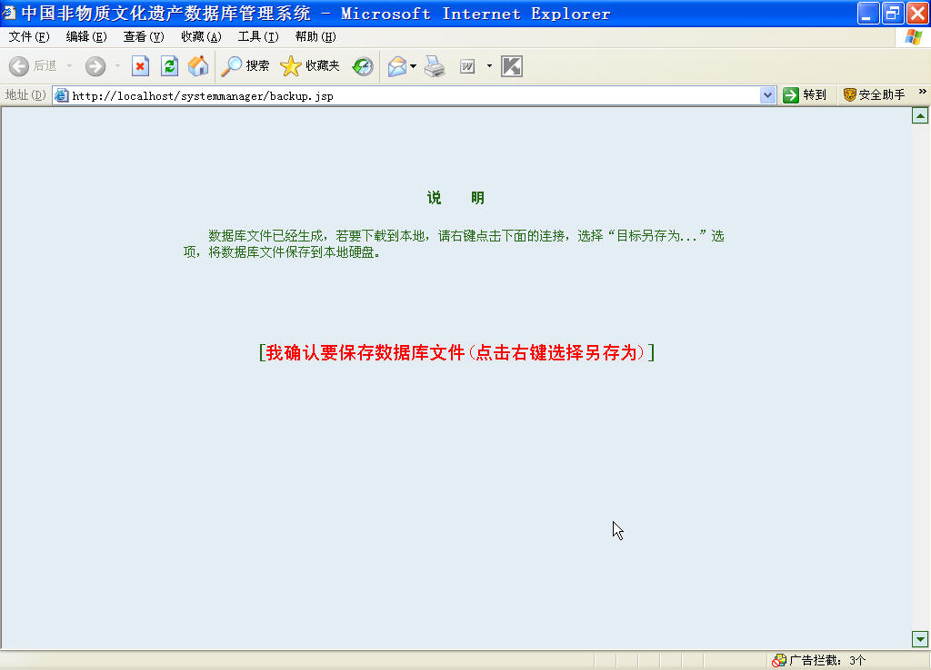
图十
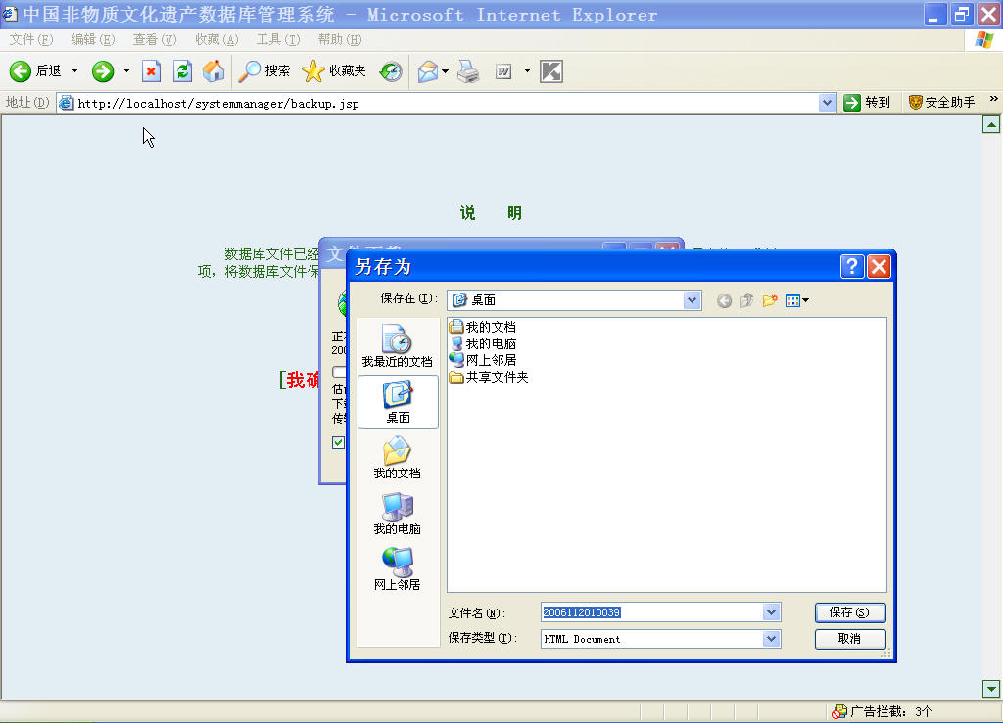
图十一

２、恢复数据库
为保证已录入信息的安全，此功能只对超级管理员“superadmin”开放。由于数据库备份还原为不可逆操作，所以如非重大问题需要进行备份还原，一般情况下要谨慎使用此功能。
使用超级管理员“superadmin”用户名登陆到“中国非物质文化遗产数据库管理软件”系统， 选择导航条上的“系统管理”，点击左侧“备份管理”，右侧窗口将打开数据库备份界面（图十二），点击“恢复数据库”，弹出恢复数据库文件窗口（图十三），点击“浏览”，选择最新的备份文件后，点击“导入到当前数据库”，会弹出一个警告窗口，在确认要还原数据库备份文件后，点击“确定”。当窗口显示“还原成功”后，表示数据库备份文件已经成功还原。
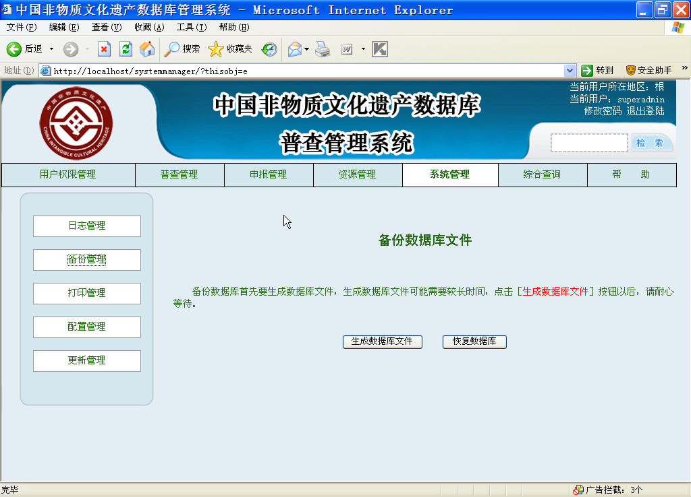
图十二
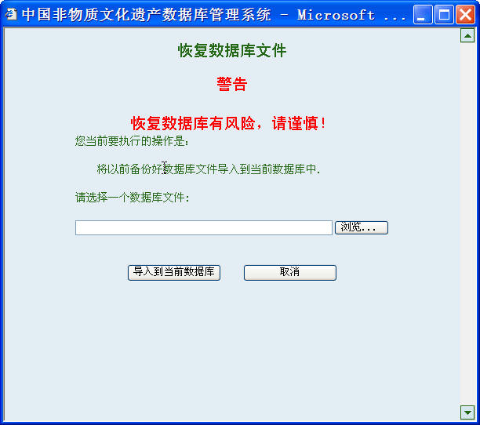
图十三

四、普查项目信息的打印
普查项目信息的打印功能的功能必须在系统升级到1.0.5版本后才可使用。
登陆到“中国非物质文化遗产数据库管理软件”系统， 选择导航条上的“普查管理”，进入普查管理模块，找到需要打印的普查项目。在项目列表中，每个项目行最后有一个文字处理软件Word的图标（图十四画红框处），鼠标右键点击这一图标，选择“打印目标”，可以直接打印项目已填写的全部表格信息。
打印项目还可以通过鼠标右键点击这一Word图标，选择“目标另存为”，弹出下载文件窗口（图十五），更改要保存的文件名和保存位置，点“保存”按钮，将保存为Word软件可读取的“.DOC”文件。然后再通过Word打开文件进行打印。在Word中还可以对所保存的文件进行修改。
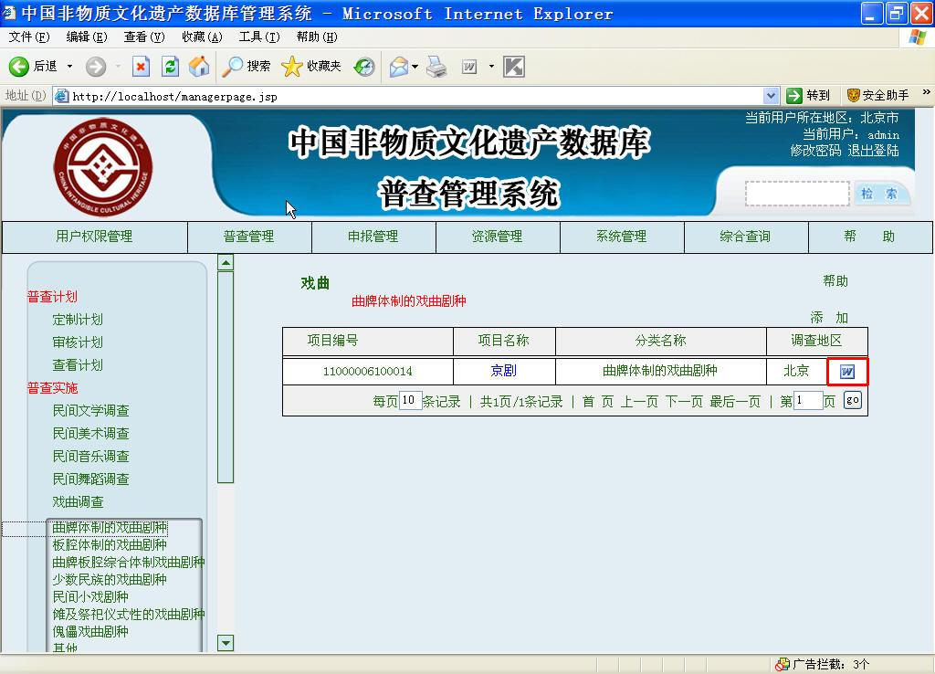
图十四
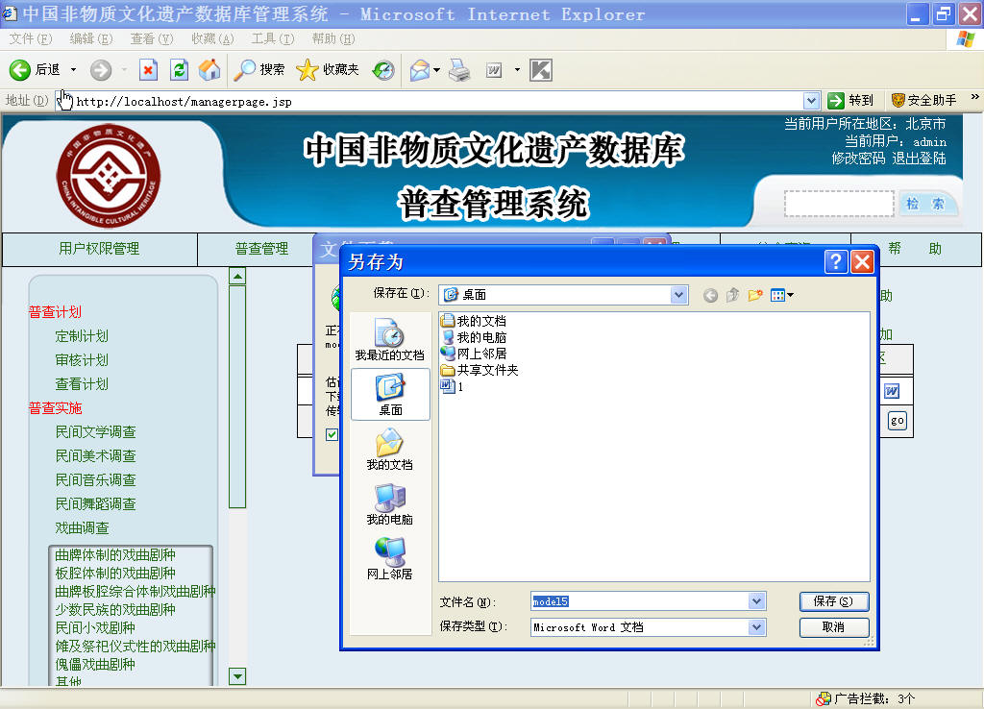
图十五

五、普查项目的删除
如遇到特殊问题需要删除已经录入的普查信息，需用具有删除权限的普通用户登陆。在要删除的表单下点击“删除”即可，在“项目基本信息”表单下点删除，则整个项目将被删除。但如果项目有上传附件，则应当先对项目附件进行删除。因为附件与项目表单是指向性存在的，所以如果不删除附件而删除表单，事实上附件并没有被删除，仍然存留在库中。如果新添加的表单与原先删除的表单代码相同，则没有被删除的附件将被指向到新添加的表单中。
对上传的附件可以进行另存。点击表单下方的“共×个附件”，弹出已上传附件列表（图十六）。在列表行最后有一个另存为图标（图十六画红框处），右键点击选择“目标另存为”，选择保存路径并更改适当的文件名保存即可。
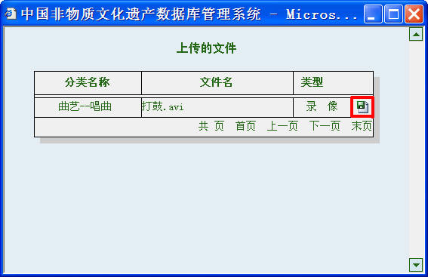
图十六

